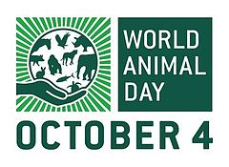
4. listopad - MEĐUNARODNI DAN ZAŠTITE ŽIVOTINJA
Životinje treba štititi. Od koga? Najviše od nas ljudi. Životinje se inače vrlo dobro štite i same, prilagođavaju se promijenjenim uvjetima života (hladnoći, suši, vlazi itd.). No, ljudska civilizacija - širenjem svojih naselja, gradnjom cesta, tvornica i razvojem automobilskog prometa - čini da danas dnevno izumiru brojne životinjske vrste. A život ljudi, biljaka i životinja međusobno je snažno isprepleten. Stoga, ugrožavajući život životinja ugrožavamo i vlastiti.
Svjetski dan životinja međunarodni je dan koji se obilježava 4. listopada svake godine, posvećen pravima životinja i njihovu blagostanju, s posebnim naglaskom na odnosu čovjeka prema ostalim životinjama i važnosti svih životinja za život na Zemlji.

